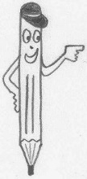Mathématiques CE2 – Année 2014/2015 – Bilan 1 Date : _____________

Ton prénom : _______________________

1. *****Avec ces pièces, trouve trois façons de payer exactement ce ballon.***

**C:\Users\Véronique\AppData\Local\Microsoft\Windows\Temporary Internet Files\Content.IE5\KAWSFI35\MC900412556[1].wmf**

1 € 50 c

……………………………………………………………………………………………………..

……………………………………………………………………………………………………..

……………………………………………………………………………………………………..

1. ***Ecris en chiffres***

Cent soixante été onze : ……………. Deux cent quatre-vingt-douze : …………….

Deux cent trente : ……………. Quatre cent quatre-vingts : …………….

1. ***Ecris en lettres***

99 : ………………………………………………………… 190 : …………………………………………………………

209 : ………………………………………………………… 777 : …………………………………………………………

1. **Un marchand vend des clous par paquets de 100 clous, par sachets de 10 clous et des clous à l’unité.**

10 clous

**clous**

**100**

Tim a acheté 3 paquets et 7 clous.

*Combien a-t-il de clous ?*

………………………………………………………………………….. *paquet sachet*

Maïa a besoin de 352 clous.

*Que doit-elle demander au marchand ?*

……………………………………………………………………………………………………………………………………………

|  |  |
| --- | --- |
| *Je sais résoudre un problème de recherche d’un ensemble de possibles. (exercice 1)* |  |
| *Je sais écrire les nombres en chiffres et en lettres. (exercices 2 et 3)* |  |
| *Je sais utiliser les centaines et les dizaines pour associer nombres et quantités. (exercice 4)* |  |

1. ***Mesure ces deux lignes.***

**A**

**A** mesure ………………………………………………….

**B**

**B** mesure ………………………………………………….

1. ***Trace une ligne brisée de 26 cm de longueur.***

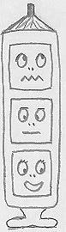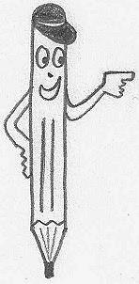

|  |  |
| --- | --- |
| *Je sais mesurer des lignes brisées et construire des lignes de longueur donnée. (exercices 5 et 6)* |  |

*Le-stylo-de-vero.eklablog.com*